PEMERINTAH PROVINSI DAERAH KHUSUS IBUKOTA JAKARTA
DINAS PARIWISATA DAN EKONOMI KREATIF
Bidang Data, Informasi dan Pengembangan Destinasi

LAPORAN PELAKSANAAN TUGAS TENAGA AHLI
Kegiatan Penyediaan dan Pengelolaan Data Statistik Pariwisata Jakarta — Tahun Anggaran 2026
Nama Tenaga Ahli | [Nama Tenaga Ahli]
NIK / No. Kontrak | [NIK / No. Kontrak]
Jabatan / Posisi | Tenaga Ahli Master Data Management (MDM) Specialist (Senior)
Kualifikasi | S1 Sistem Informasi/Teknik Informatika/Ilmu Komputer/Statistik, pengalaman minimal 7 tahun
Periode Laporan | Bulan ke-4 (Laporan Bulanan Keempat) — September 2026
Sub Kegiatan | Perencanaan Daya Tarik Wisata Provinsi
Lokasi | Provinsi DKI Jakarta

I. PENDAHULUAN
Laporan bulanan keempat ini memuat pelaksanaan kegiatan Penyediaan dan Pengelolaan Data Statistik Pariwisata Jakarta Tahun Anggaran 2026 untuk periode 1–30 September. Fokus pekerjaan adalah pengembangan dashboard statistik pariwisata dan ekonomi kreatif, integrasi sumber resmi, perluasan inventori sekunder, serta dokumentasi operasional. Capaian ditelusuri dari perubahan yang tercatat pada September dan bukti sistem yang diperiksa pada 2 Oktober 2026. Tahun data indikator dibedakan dari periode pekerjaan; snapshot inventaris setelah akhir bulan diberi tanggal sebenarnya.
MDM Specialist memfokuskan bulan keempat pada konsistensi definisi indikator, periode data, dan keterlacakan sumber. Pengayaan dataset sekunder dan dashboard statistik menuntut pemisahan yang jelas antara inventori venue, jumlah kunjungan, serta ukuran tenaga kerja.
II. URAIAN TUGAS
Sesuai Kerangka Acuan Kerja (KAK) kegiatan, uraian tugas untuk posisi ini adalah sebagai berikut:
a. Mengidentifikasi entitas master data pariwisata Jakarta dan menyusun struktur data master;
b. Menyusun kebijakan dan prosedur MDM (data ownership, data stewardship, alur perubahan, persetujuan, dan audit);
c. Melaksanakan pembentukan master data melalui konsolidasi, deduplikasi, verifikasi, dan validasi data dari berbagai sumber;
d. Menyusun mekanisme pemeliharaan dan pemutakhiran master data secara berkala;
e. Memastikan integrasi master data ke dalam database dan ketersediaannya bagi Dashboard melalui metadata.
III. PELAKSANAAN PEKERJAAN BULAN INI
Pelaksanaan mencakup penataan metadata yang terlihat pada katalog dan penelaahan hasil gerbang mutu yang memiliki riwayat September. Pemeriksaan membedakan jumlah temuan konversi dari jumlah baris sumber yang unik.
Uraian Tugas (KAK) | Realisasi Bulan Ini
Identifikasi entitas dan struktur master | Mengelompokkan sumber wisatawan, usaha/venue pariwisata, dan tenaga kerja ekonomi kreatif agar ukuran yang berbeda tidak digabung sebagai satu indikator.
Kebijakan dan kepemilikan data | Menempatkan sumber, tahun/periode, dan batas ketersediaan data sebagai keterangan yang harus mengikuti angka pada dashboard. Data nasional per subsektor tidak diberi label sebagai rincian DKI.
Konsolidasi dan validasi data | Menelaah hasil gerbang mutu tanggal 30 September serta contoh alasan karantina. Temuan yang tersimpan diperlakukan sebagai bahan perbaikan, bukan bukti otomatis seluruh baris telah disisihkan.
Pemeliharaan master data | Memantau catatan jumlah baris selama September untuk menelusuri keberadaan pembaruan. Jumlah catatan tidak digunakan untuk menyimpulkan seluruh jadwal bulanan berhasil.
Metadata untuk dashboard | Mendukung kesesuaian judul, sumber resmi, cakupan wilayah, dan periode pada katalog serta halaman statistik tenaga kerja.

IV. BUKTI PELAKSANAAN
Riwayat gerbang mutu dan jumlah baris memiliki batas periode September. Karantina yang dapat dibaca merupakan snapshot 1 Oktober; keterbatasan itu dinyatakan pada catatan sumber.
Hasil gerbang mutu dan riwayat pembaruan:
Pemeriksaan / riwayat | Hasil dan periode
Lolos | 234 pemeriksaan; 30 September 2026
Peringatan | 43 pemeriksaan; 30 September 2026
Gagal | 88 pemeriksaan; 30 September 2026
Catatan jumlah baris selama September | 5.662 catatan pada 235 tabel
Observasi jumlah baris terakhir September | 30 September 2026 09.30.49 WIB; 235 catatan

Sumber Q3: _silver_meta.quality, batas 30 September WIB; Q4: _silver_meta.rowcount_history, periode 1–30 September WIB. Dibaca 2 Oktober 2026. Catatan tidak membuktikan semua jadwal berhasil atau semua temuan otomatis dikeluarkan dari mart.
Temuan karantina yang tersedia saat pemeriksaan:
Alasan / keterangan | Tabel terdampak | Temuan
jumlah (angka) gagal konversi | 9 tabel | 52.735 nilai
lon (angka) gagal konversi | 7 tabel | 195 nilai
lat (angka) gagal konversi | 7 tabel | 195 nilai
jumlah_ulasan (angka) gagal konversi | 4 tabel | 86 nilai
rating (angka) gagal konversi | 3 tabel | 81 nilai
Total kelompok temuan snapshot 1 Oktober | Bukan baris/orang unik | 133 kelompok

Sumber Q5: _silver_meta.karantina, snapshot tersimpan 1 Oktober, dibaca 2 Oktober 2026. Snapshot akhir September tidak tersedia. Nilai gagal konversi dan kelompok temuan bukan jumlah baris sumber atau orang unik.
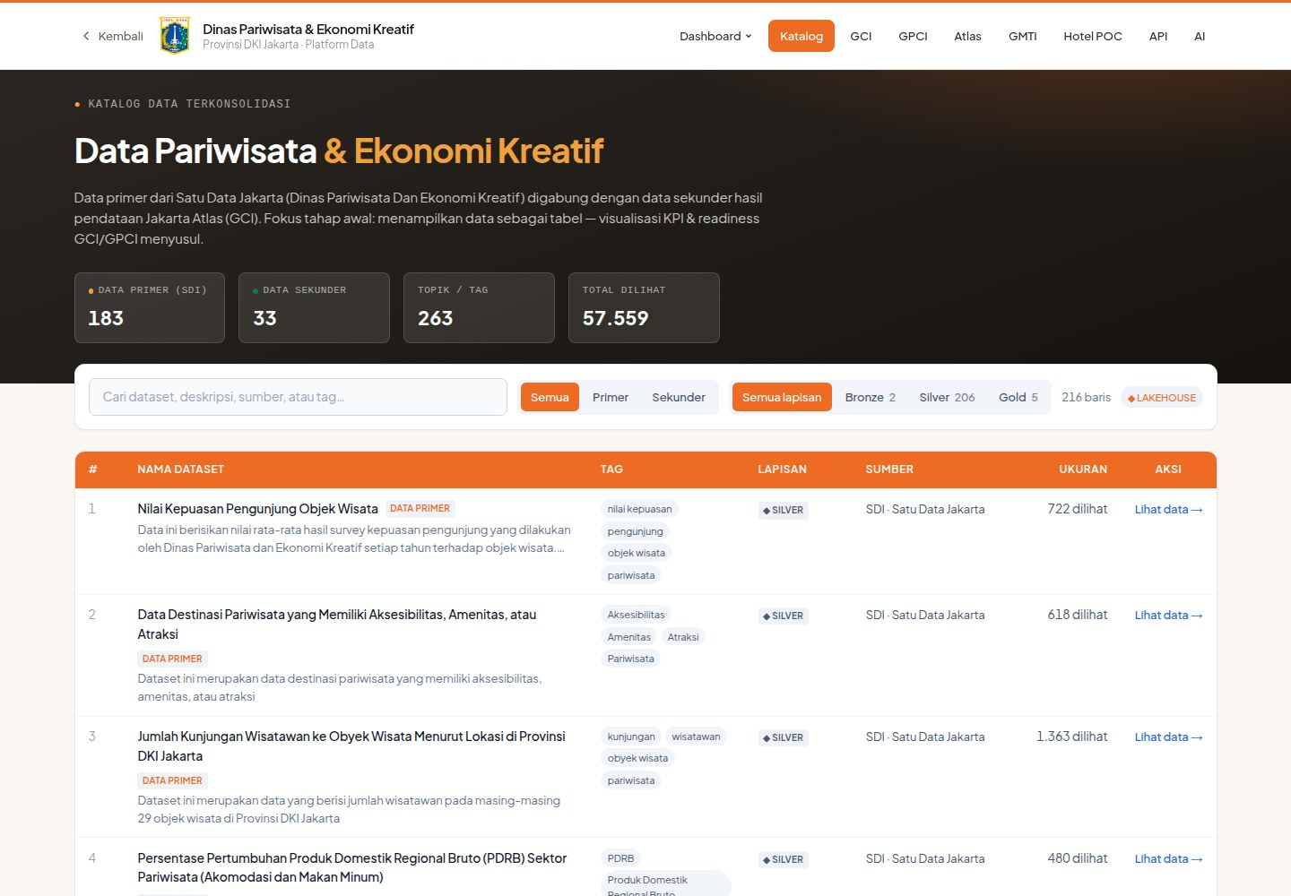
Gambar 1. Katalog dengan penanda lapisan dan sumber dataset. Sumber: https://dispar.rantai.dev/sdi; tangkapan layar 2 Oktober 2026.
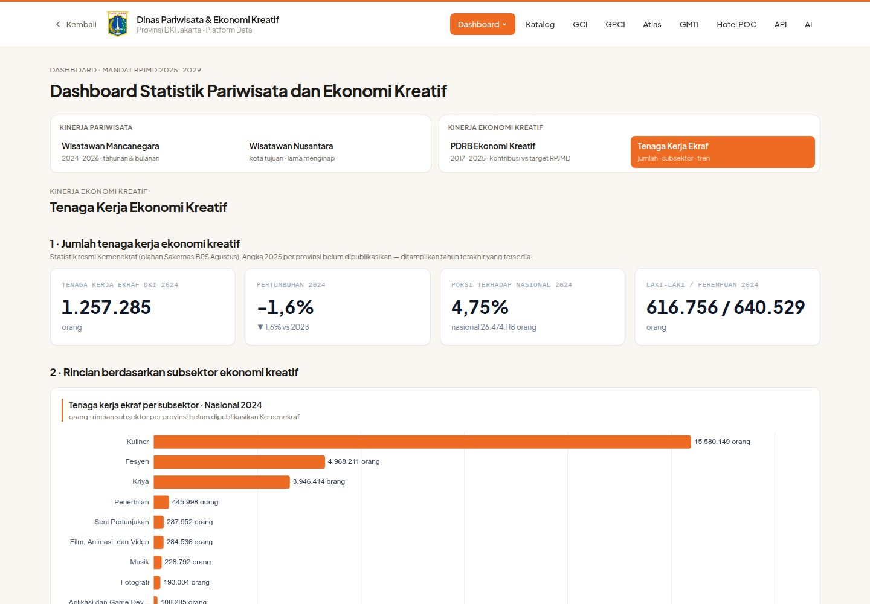
Gambar 2. Dashboard tenaga kerja dengan pembedaan cakupan DKI dan nasional. Sumber: https://dispar.rantai.dev/dashboard/tenaga-kerja; tangkapan layar 2 Oktober 2026.
V. RENCANA TINDAK LANJUT — PENGEMBANGAN PLATFORM AI-DATA
Rencana Oktober adalah melengkapi data yang masih kosong, menyelaraskan definisi dan periode indikator, menindaklanjuti temuan mutu, serta menguji kemampuan operasional dan analitis yang belum memiliki bukti memadai. Pengembangan platform AI-Data diteruskan dengan menjaga keterlacakan angka sampai sumbernya. Data parsial, inventori usaha, dan hasil uji pengumpulan data tidak dipakai sebagai pengganti statistik resmi yang belum tersedia.
Pada Oktober, MDM Specialist perlu menyepakati definisi dan pemilik indikator yang masih kosong, menindaklanjuti kolom gagal konversi, serta menyiapkan penyimpanan riwayat karantina agar kondisi akhir bulan dapat ditelusuri.
VI. PENUTUP
Konsistensi definisi dan periode menjadi pengendalian utama dalam pengembangan September. Riwayat mutu mendukung penelaahan, sedangkan keterbatasan snapshot karantina perlu ditutup pada tahap berikutnya.

Mengetahui,  Pejabat Pembuat Komitmen | Jakarta, ......................... 2026  Tenaga Ahli yang bersangkutan
( Bima Agung ) | ( [Nama Tenaga Ahli] )
NIP. 197907162011011008 | Tenaga Ahli Master Data Management (MDM) Specialist (Senior)

